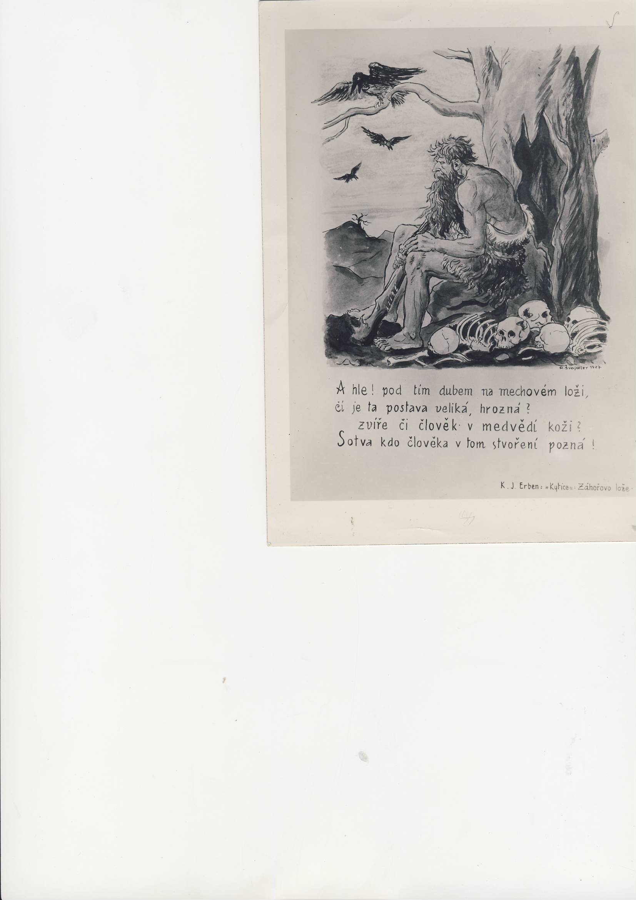
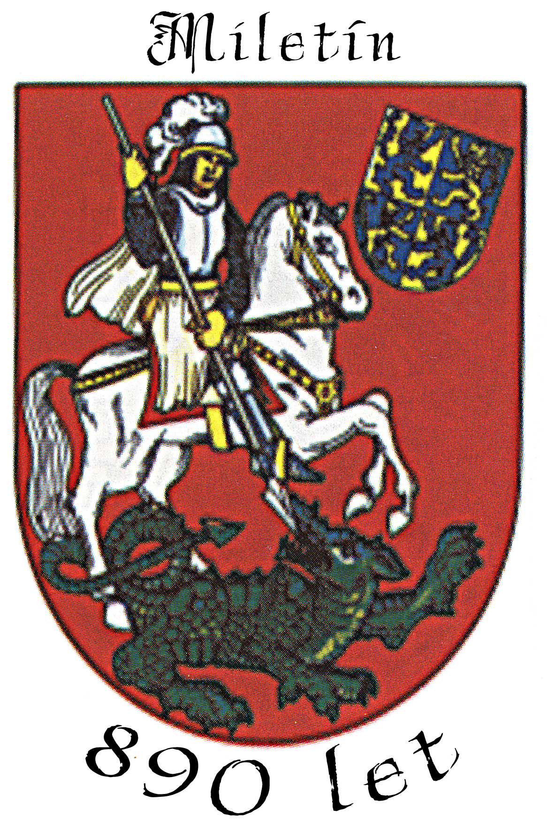
Město Miletín a MS ČČK
pořádá IV.ročník turistického pochodu
Karla Jaromíra Erbena

v sobotu dne 14.června 2014

start průběžně od 7.00 do 12.00 hodin v Pivovarské zahrádce v Miletíně na náměstí K.J.Erbena
cíl tamtéž do 22.00 hodin
Trasy pro pěší : 5 km,20km a 30 km
Trasy pro cyklo : 15 km,38 km, 65 km
Startovné : 20,- Kč

Každý obdrží diplom a drobnou upomínku.
Možnost ubytování v kempu.

Kontakt : Nosek Miroslav, 607618022, nosek@miletin.cz
Pochod je zařazen do akcí Turistického klubu ČR

Akce pořádána u příležitosti oslav 890 let vzniku Miletína

